Geografia – 4º Ano
01– Sucessão dos dias e das noites

Aluno:__________________________________________________________
Escola: ___________________________________________Data: ___/__/21.

1 – Agora é com você! Desembaralhe as letras, e escreva na linha, o nome do movimento que a Terra realiza em torno dela mesma:

t | o | r | o | ã | ç | a

_____________________________________________________

2 – Pensando e escrevendo... Anote as atividades que você realiza, ao longo da semana, durante o dia e durante a noite.
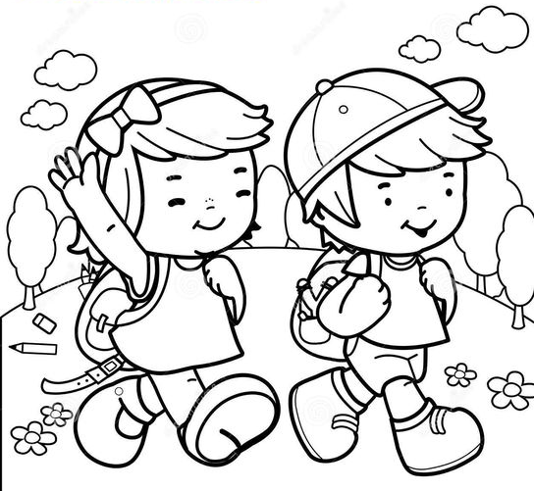
Segunda-feira

Terça-feira

Quarta-feira

Quinta-feira

Sexta-feira

Sábado

Domingo

